ساعة UR-111C الجديدة من أورويرك
من الخيال إلى الواقع

سنغافورة - سبتمبر 2018: لطالما كان الابتكار مرادفا لعلامة الساعات السويسرية غير التقليدية أورويرك، وهو اتجاه تستكمله مع جديدها UR-111C، الذي يستعرض مستويات غير مسبوقة من الميكانيكية الفائقة الدقة والتعقيد، وهي جديرة بمنافسة "المشاريع الخاصة" التي تعرف بها العلامة من حيث التفرد والبراعة الميكانيكية. وقد قدمت UR-111C لأعضاء الفريق المستقل البالغ عددهم 17 تحدياً غاية في الصعوبة أشبه بالأحجية.

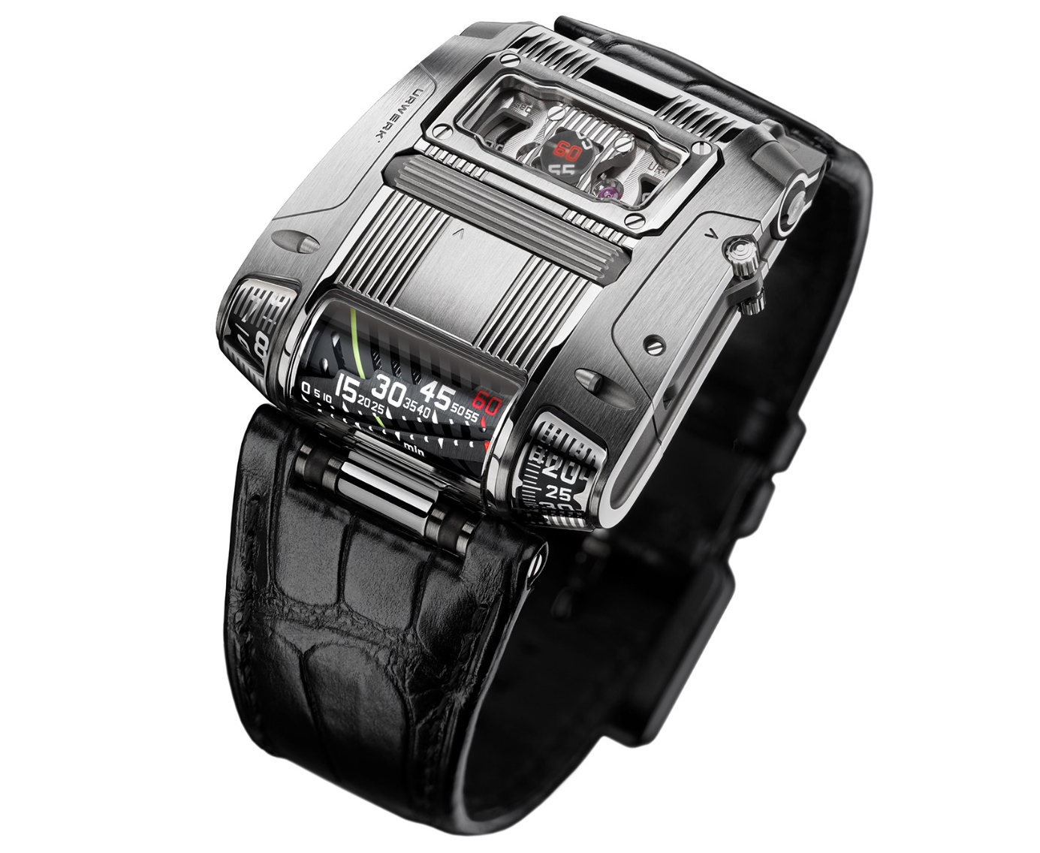

وكما هو معتاد من أورويرك، لا تعتبر أي من مؤشرات ساعة UR-111C عادية بالمعنى التقليدي: حيث تظهر الدقائق بطريقتين مختلفتين – رقمية من أجل الدقة، وخطية (شبيه بخط ساعات UR-CC1 King Cobra https://www.urwerk.com/en/press-ur-cc1-m8.php).

ولم يحدث مسبقاً أن أدت أسطوانة في العلبة مهام التاج، أو أن تستعرض الثواني عبر مجموعة من الألياف البصرية. وقد أنتجت أورويرك مجدداً علبة فريدة بتصميمها كما لو أنها قادمة من المستقبل البعيد.

تصميم جديد، أحاسيس جديدة
لطالما اعتبر فيليكس بومغارتنر ومارتن فراي، مؤسسا أورويرك، أن تفاعل المالك مع ساعته هو عنصر فائق الأهمية. حيث يقول فيليكس بومغارتنر: "إن ارتداء جسم ميكانيكي معقد هو مصدر للمتعة والفخر، فهناك رابط قوي يتشكل بينك وبين الآلية المدمجة على معصمك. فهي الآن جزء منك لتمنحك معلومات الزمن مقابل الطاقة. وإذا اهتممت بها فإن خدمتها باقية مدى الحياة."

وقد عمل بومغارتنر و فراي جاهدين لتحويل تصاميمهما الفذة إلى واقع فعلي. فبدلاً من التاج التقليدي في نهاية الجذع، قاما بتشكيل بكرة مدمجة في الجزء العلوي من العلبة. ومن أجل تحقيق هذا الإحساس الجديد الذي يمنحه لك ضبط الساعة عبر دحرجة الأسطوانة الطويلة بإبهامك، كان عليهما الاستعانة بتروس مصغرة وآليات معقدة وعجلات وسيطة لتوصيل عناصر التحكم بجذع اللفة.

ويتم عرض مؤشرات الساعة والدقائق تحت زجاج ياقوتي على طول جانب العلبة بحيث يمكنك تمييزها بلمحة خاطفة دون الحاجة للوي معصمك أو ترك عجلة القيادة مثلاً. ومرة أخرى، تطلب تحويل الحركة الأفقية إلى عرض زمني عمودي بزاوية محددة استخدام تروس مصغرة. ويتم عرض الساعات الرقمية والدقائق على أقماع مبتورة دوارة على الجهتين اليمنى واليسرى.

إجراء متقدم لمؤشر رجعي
عرضت أورويرك الدقائق الخطية من قبل في ساعتها CC1 King Cobra، لكن مارتن فراي قرر وضع تحدٍ إضافي لمهندسي UR-111C.

فقد أراد إنتاج شيء مختلف بصريًا وجعل المسار الخطي أطول في نفس الوقت. لذا قرر جعل المسار الخطي للشاشة مائلاً عبر فتحة العدسة، وبالتالي تدور الأسطوانة 300 درجة حول محورها لإحضار اللولب إلى الدقيقة الستين. ولإعادة اللولب مرة أخرى إلى البداية ينفصل الزنبرك لدفع الأسطوانة إلى الأمام 60 درجة أخرى وفي نفس الوقت نقل المؤشر إلى الساعة التالية.

ثوان من الألياف البصرية
يتم تركيب الثواني الرقمية لـ UR-111C بالتناوب على عجلتين صغيرتين: بمضاعفات العشرة على العجلة الأولى 10 و20 و30 و40 و50 و60، والأرقام 5 و 15 و 25 و 35 و 45 و 55 على العجلة الثانية. وتبدو الأرقام قريبة بشكل مميز عند مرورها عبر النافذة الدائرية وتظهر بالتناوب عبر مجموعة من الألياف الضوئية المحاذاة بدقة.

اللمسة الأخيرة من التعقيد في هذه الآلة هي علبتها. حيث وجب وضع حركة مؤشراتها الفريدة وأنظمة النقل المعقدة ومعدات الملء الذاتي في جانب العلبة، وهي عملية بطيئة وحساسة نظرا للمساحة الدقيقة والآليات الهشة.
كما بمزيج متناغم من القوام السطحي الذي تم صقله بطرق مختلفة.

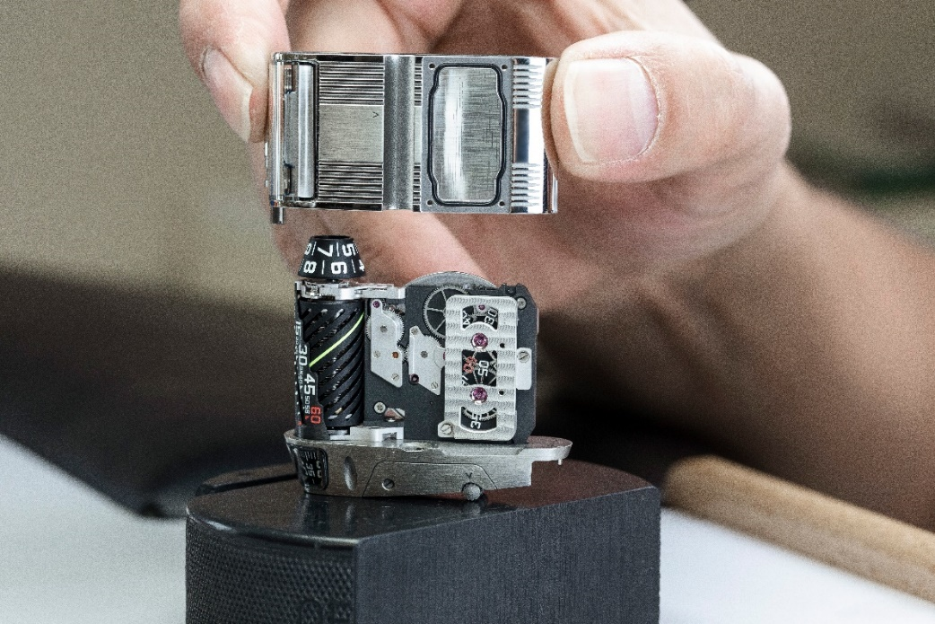
ساعة UR-111C الاستثنائية

UR-111C من الفولاذ المصقول
السعر: 130.000 فرنك سويسري (غير شامل الضريبة)

المواصفات الفنية

الحركة
العيار: ذاتي التعبئة
الجواهر: 37 جوهرة
الميزان: رافعة سويسرية
التردد: 4 هرتز
احتياطي الطاقة: 48 ساعة
المواد: أسطوانة من الألومنيوم المؤكسد. النيكل لعجلات الثواني.
______________

العلبة
الأبعاد: العرض 42 مم × الطول 46 مم × السُمك 15 مم
الزجاج: كريستال ياقوتي مع طلاء مضاد للانعكاس
مقاومة الماء: تم اختبار الضغط إلى 3ATM / 100’ / 30m

للاتصال
press@urwerk.com
2027 900 22 41+

